Relatório: Avaliação de Desempenho e Escalabilidade Paralela
Aluno: Cristovão Lacerda Cronje

Aula
Objetivos deste tópico:
- Entender a diferença de desempenho e escalabilidade.
- Aprender a identificar pontos critico e gargalos de escalabilidade.

Avaliação de Desempenho e Escalabilidade Paralela

Diferença entre Desempenho e Escalabilidade
- Desempenho: Medida do tempo de execução em uma configuração específica (hardware, número de threads, etc.). Quanto menor o tempo, maior o desempenho. É definido como o inverso do tempo de execução(maior desempenho, menor o tempo de execucao)
  - Fórmula: Desempenho=Tempo/1

- Eficiência: Mede quão bem os recursos estão sendo utilizados.
- Fórmula:Eficiencia=Trabalho/Tempo ×Recursos ou Trabalho×Desempenho/Recursos Utilizados

- Escalabilidade: Analisa como o desempenho evolui conforme os recursos (CPU, memória, threads, nós de cluster) aumentam.
  - Um sistema é escalável se consegue manter ou melhorar o desempenho ao adicionar mais recursos.

Gargalos de Desempenho
Pontos que limitam o desempenho em uma configuração fixa:
- Exemplos:
- Acesso à memória lento (largura de banda insuficiente).
- Operações de E/S (leitura/escrita em disco ou rede).
- Dependências de dados (operações sequenciais em um código paralelo).
- Overhead de comunicação (troca de mensagens em sistemas distribuídos).

Gargalos de Escalabilidade
Problemas que impedem o sistema de melhorar o desempenho ao aumentar os recursos:
- Exemplos:
- Contenção de recursos (vários threads competindo por um mesmo lock).
- Serialização excessiva (partes do código não paralelizáveis, como Amdahl’s Law).
- Overhead crescente de comunicação (em sistemas distribuídos, mais nós = mais latência).
- Desequilíbrio de carga (alguns threads/nós ficam ociosos enquanto outros trabalham mais).

Identificando Pontos Críticos
- Análise de Perfilamento (profiling):
- Ferramentas como gprof, VTune, perf ajudam a identificar funções/operações que consomem mais tempo.
- Leis de Escalabilidade:
- Lei de Amdahl: Limite teórico de aceleração devido à parte sequencial do código.
Speedup≤1/((1−p)+N/p)

(onde p é a fração paralelizável e N o número de processadores).

- Lei de Gustafson: Se o problema escala com os recursos, a eficiência pode ser mantida.
- A Lei de Gustafson (também chamada de Gustafson-Barsis's Law) é um princípio importante na computação paralela que complementa a Lei de Amdahl. Enquanto Amdahl assume um tamanho de problema fixo, Gustafson considera que o tamanho do problema pode aumentar proporcionalmente aos recursos disponíveis, permitindo melhor escalabilidade.

Speedup=N+(1−N)⋅s

Onde:
N = Número de processadores (ou threads/nós).
s = Fração sequencial do programa (não paralelizável).
(1−s) = Fração paralelizável do programa.

Interpretação
- Crescimento do Problema com os Recursos
  - Se temos mais processadores, podemos resolver um problema proporcionalmente maior no mesmo tempo.
  - Exemplo: Se um algoritmo leva 1h em 1 CPU, com 10 CPUs podemos resolver um problema 10x maior em 1h (assumindo paralelismo perfeito).
- Eficiência Mantida
  - A parte sequencial (s) não domina o tempo total, pois o trabalho paralelo aumenta com N.

  - Isso contrasta com Amdahl, onde o speedup é limitado por s1​.

- Speedup Linear (Ideal)
  - Se s é pequeno (baixa serialização), o speedup se aproxima de N.

Escalável: mantem a eficiencia para mais recursos com um problema maior de qualquer fator.

- Testes de Strong e Weak Scaling:
- Strong Scaling: Tempo de execução com carga fixa e recursos variáveis.
- Weak Scaling: Carga proporcional aos recursos (avalia se o sistema suporta problemas maiores).

Conclusão
- Desempenho é sobre otimização local (uma única configuração).
- Escalabilidade é sobre evolução do desempenho com mais recursos.
- Gargalos podem ser resolvidos com balanceamento de carga, redução de contenção, algoritmos mais paralelizáveis ou melhor uso da hierarquia de memória.

Aula tarefa 12
Avalie a escalabilidade
PascalViews ou tabela no excel ou grafico python, ou mapa de calor(para gerar grafico)
Avaliar a escalabilidade do codigo de Navier-Stokes utilizando algum no de computacao no NPAD. Procure identificar gargalos de escalabilidade e reporte o seu progresso em versoes sucessivas da evolucao do codigo otimizado. Comente sobre a escalabilidade, a escalabilidade fraca e a escalabilidade fortes das versoes.
Tamanho do problema: quantidade de celular Navier-Strokes
Usar o NPAD:
https://npad.ufrn.br/npad/cadastro/aluno
Para gerar o par de chaves no Linux/Mac OS X, basta utilizar o comando ssh-keygen -t rsa na linha de comando.

1. Introdução
Este relatório analisa quatro implementações paralelas para estimação estocástica de π, explorando os efeitos de coerência de cache e falso compartilhamento em diferentes estratégias de paralelização com OpenMP. O objetivo é comparar:
- O impacto do uso de rand() (não thread-safe) vs rand_r() (thread-safe) no desempenho.
- A eficiência de acumulação com critical versus vetores compartilhados.
- A influência da arquitetura do processador na contenção de memória.
- Os testes foram executados em um processador Intel i5-3210M (2 núcleos físicos, 4 threads lógicas), com 100 milhões de pontos gerados por execução.

2. Metodologia
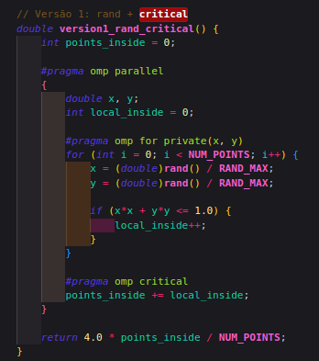
Implementações avaliadas:
- rand() + critical: Acumulação serializada via seção crítica. | - rand_r() + critical: Versão thread-safe do gerador aleatório com critical.
 | 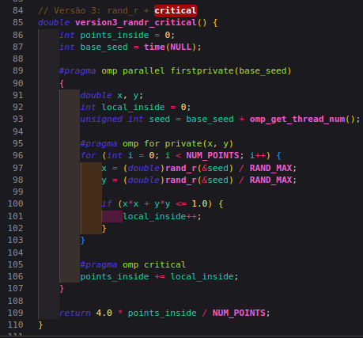
- rand() + array: Acumulação em vetor compartilhado (posições independentes por thread). | - rand_r() + array: Combinação thread-safe + vetor compartilhado.
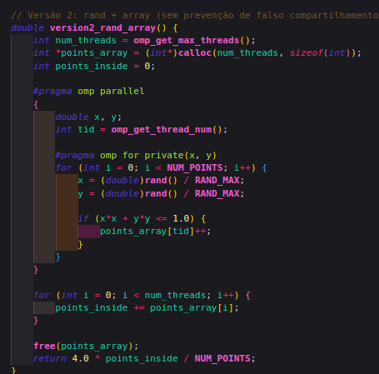 | 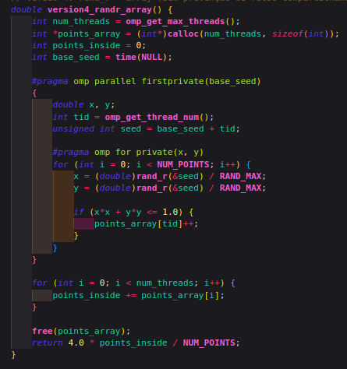
- Compilação: gcc -fopenmp 008_tarefa.c -o 008_tarefa -lm.

3. Análise dos Resultados

Implementação | π Estimado | Tempo (s) | Erro Absoluto | Dígitos Corretos | Observação
rand() + critical | 3.14168488 | 25.6795 | 9.22×10⁻⁵ | 4(visualmente 3)* | Erro no limiar para 4 dígitos
rand() + array | 3.14150420 | 29.7351 | 8.85×10⁻⁵ | 4 | -
rand_r() + critical | 3.14150212 | 0.7390 | 9.05×10⁻⁵ | 4 | -
rand_r() + array | 3.14147788 | 1.1052 | 1.15×10⁻⁴ | 3 | Falso compartilhamento aumentou o erro
Nota: Valores marcados com asterisco () estão no limiar - visualmente parecem ter +1 dígito correto, mas pelo critério rigoroso (erro < 0.5×10⁻ᴺ) mantêm apenas N dígitos exatos. A diferença surge porque a função log10 aproxima, enquanto a verificação manual do erro é mais precisa.* |  |  |  |  | 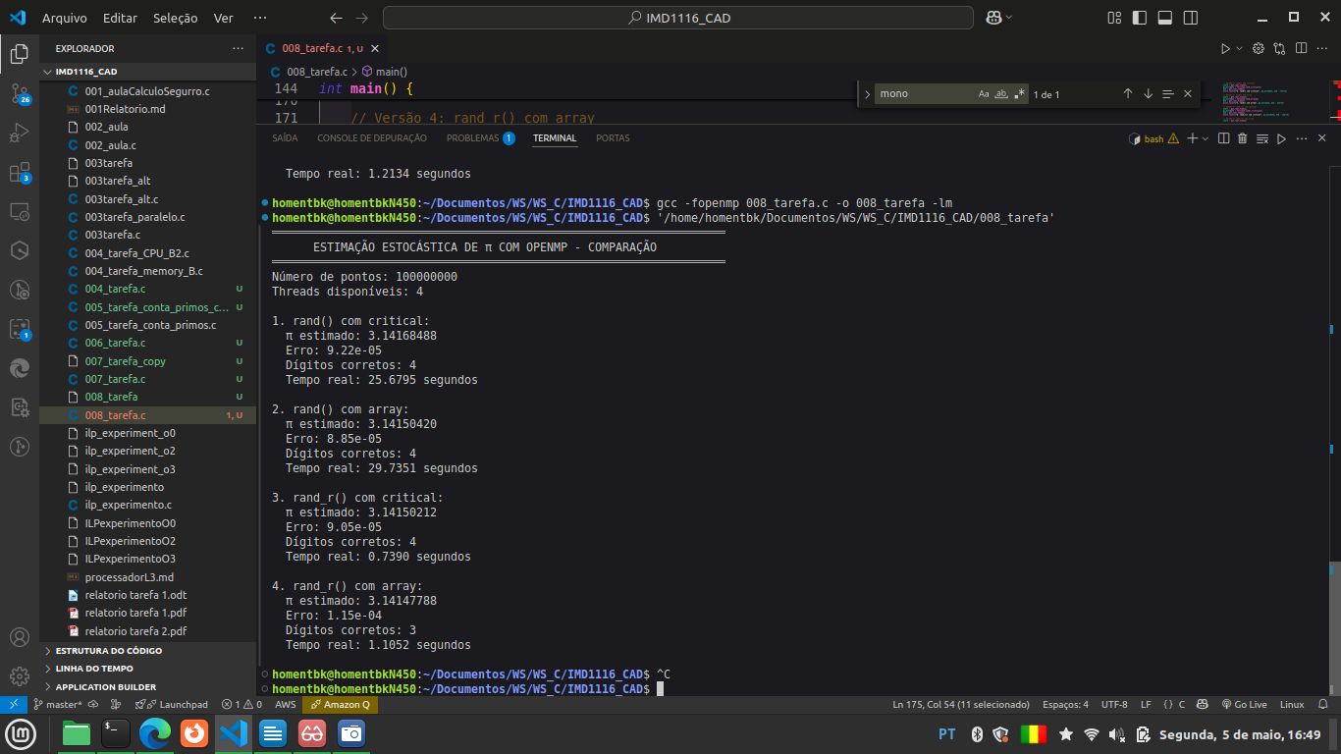

Métricas de cálculo:
- Erro absoluto: |π_estimado - π_referência|.
- Dígitos corretos: -log10(erro).
4. Quadro Comparativo
Característica | rand() (Versões 1 e 2) | rand_r() (Versões 3 e 4)
Thread-safety | ❌ Não seguro: Estado global compartilhado gera contenção implicita | ✅ Seguro: Estado independente por thread
Mecanismo de Sincronização | Bloqueios internos ocultos (serializa chamadas) | Nenhum bloqueio necessário
Tempo de Execução | 25.68s (critical) / 29.74s (array) | 0.74s (critical) / 1.11s (array)
Eficiência | Limitada pelo gargalo no gerador (rand()) | Alta (escalável com threads)
Impacto na Arquitetura | Invalidações frequentes de cache (coerência) * | Acessos locais à memória (sem contenção) **
*Quando múltiplas threads chamam rand(), todas acessam a mesma variável de estado global (armazenada em cache). Cada chamada modifica esse estado, invalidando a linha de cache em todos os núcleos
**Cada thread tem sua própria semente (seed) local (armazenada no stack da thread ou em cache L1 privado). Nenhuma invalidação de cache entre threads, pois não há dados compartilhados.
5. Discussão

Conceitos Fundamentais Abordados:
- Coerência de Cache: Em sistemas multicore, cada núcleo possui cache privado (L1/L2) para reduzir latência de acesso à memória. Quando múltiplas threads acessam a mesma variável, cópias inconsistentes podem surgir nos caches.
- Falso Compartilhamento (False Sharing) ocorre quando threads acessam variáveis distintas na mesma linha de cache (64 bytes). Quando uma thread modifica uma variável (ex: points_array[0]), invalida toda a linha para outras threads - mesmo que acessem variáveis diferentes (ex: points_array[1]), forçando recarregamentos desnecessários. Dois mecanismos agravam este problema:
  - Bit Inválido: Marca a linha como desatualizada, obrigando outras threads a recarregá-la da memória principal;
  - Bit Sujo: Indica que a linha foi modificada localmente, exigindo sua escrita na memória antes de novos acessos - mesmo quando apenas parte dos dados foi alterada.
(No exemplo do vetor points_array, isso ocorre quando elementos adjacentes compartilham a mesma linha de cache, criando contenção implícita entre threads que deveriam trabalhar de forma independente.)

- Seção Crítica (#pragma omp critical) garante que apenas uma thread por vez execute um bloco de código. Serializa o acesso a variáveis compartilhadas, evitando condições de corrida, mas introduz gargalos de desempenho.
- Vetores compartilhados entre threads permitem que cada thread acesse posições exclusivas de um array, evitando bloqueios globais(como critical). Porém, se essas posições estiverem na mesma linha de cache(64 bytes), ocorre falso compartilhamento - quando uma thread modifica seu dado, invalida toda a linha para as outras threads, forçando recarregamentos desnecessários mesmo dos dados não modificados, o que explica por que a versão com array pode ser mais lenta apesar da aparente independência entre threads.
(Exemplo: no points_array, threads acessando posições adjacentes como [0] e [1] geram essa contenção implícita, mesmo que cada uma só modifique seu próprio elemento.)
- Thread-Safety e Geradores Aleatórios
  - rand() (NÃO thread-safe) usa um estado global compartilhado entre todas as threads. Internamente, emprega bloqueios implícitos para proteger esse estado, serializando efetivamente as chamadas. Mesmo com threads trabalhando em paralelo, todas ficam esperando pelo mesmo recurso (o estado do gerador), anulando os benefícios do paralelismo.
  - rand_r() (Thread-safe) recebe como parâmetro um estado local (seed) exclusivo para cada thread, o que elimina completamente a contenção, permitindo que cada thread gere números independentemente. Apenas requer que cada thread mantenha sua própria seed (ex: unsigned int seed = base_seed + tid).

Comportamento Observado e Explicações:
- rand() como Gargalo Principal
- Resultado: Versões com rand() (1 e 2) foram pmais de 20× mais lentas que com rand_r().
- Causa Raiz:
  - rand() usa estado global compartilhado, exigindo locks internos a cada chamada.
  - Efeito Dominó:
    - Todas as threads competem pelo mesmo lock (100 milhões de vezes).
    - Invalidações frequentes de cache (coerência).
  - Impacto: Tempos 25.68s (critical) / 29.74s (array) (quase serializado).
- Critical vs. Array
- Expectativa: array (versão 2) deveria ser mais rápido que critical (versão 1).
- Realidade: A contenção no rand() mascara essa diferença.
  - Explicação:
    - critical só bloqueia threads uma vez cada (no final).
    - rand() bloqueia todas as chamadas, dominando o tempo.
- Falso Compartilhamento no Array
- Evidência: Com rand_r(), array (1.11s ) foi mais lento que critical (0.74s ).
  - Posições adjacentes do vetor (ex: points_array[0] e [1]) compartilham linhas de cache (64 bytes).
  - Quando uma thread escreve em [0], invalida a linha para outras threads acessando [1] (mesmo sem conflito real).

6. Conclusões
Thread-Safety é Crítica:
- rand_r() (thread-safe) foi 35× mais rápido que rand() (não thread-safe).
- Eliminar gargalos ocultos (como locks internos) é tão importante quanto a estratégia de paralelização.
Trade-off Critical vs. Array:
- critical é preferível quando:
  - O número de atualizações é pequeno (ex.: uma por thread).
  - O falso compartilhamento em arrays não é mitigado.
- array é ideal quando:
  - Cada thread tem posições bem isoladas na memória, evitando falso compartilhamento, que pode degradar precisão em algoritmos estocásticos(Threads recarregam valores desatualizados após invalidações de cache ou pela perda/duplicação de contagens)

